Drehungen gezielt steuern
Neues Softwarepaket verhindert unerwünschte Drehpendelbewegung
B&R stellt eine neue Funktion für die Kransteuerung zur Verfügung. Bei Kranen, die Lasten über Seilsysteme transportieren, kommt es oft zu einer Verdrehung um die Hochachse. Das kann zu einer unkontrollierten Dauerschwingung führen. Die neue Drehpendelregelung von mapp Crane kann diese Schwingung unterdrücken.
Schneller und sicherer Lasttransport
Ebenso ist es möglich, eine kontrollierte Drehung herbeizuführen. Das ist zum Beispiel hilfreich, wenn eine Last in einem bestimmten Winkel abgestellt werden soll. Pendel- und Drehpendelregelung können gleichzeitig aktiv sein, um den Lasttransport so schnell wie möglich abzuwickeln.
Automatische Korrektur der Bahn
mapp Crane ermöglicht zudem eine automatische Korrektur der Bahn, wenn sich die Zielposition ändert, während der Kran in Bewegung ist. Diese Aufgabe stellt für die Bahnplanung eine große Herausforderung dar, weil bei der Umplanung die Schwingfähigkeit des Systems sowie sämtliche Achsbeschränkungen berücksichtigt werden müssen. Mit mapp Crane ist diese Funktion nun ohne großen Programmieraufwand verfügbar.

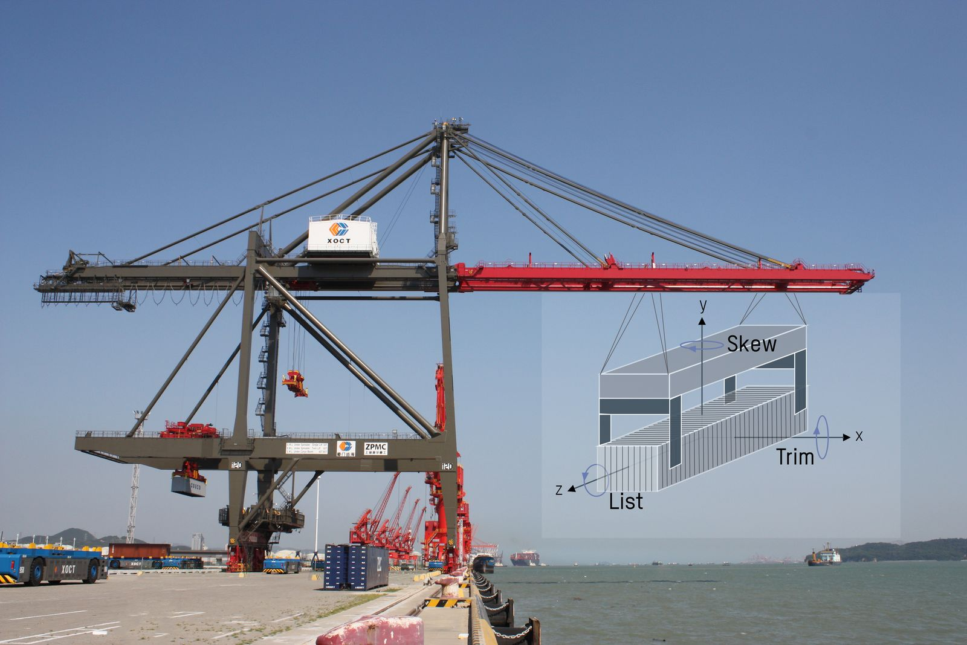
Mit mapp Crane wird die Drehung um die Hochachse aktiv gesteuert. Unerwünschte Drehpendelbewegungen werden verhindert.

Über B&R
B&R, eine Division des ABB-Konzerns, ist ein weltweit führendes Unternehmen der industriellen Automatisierung mit Hauptsitz in Österreich. Als Branchenführer kombiniert B&R modernste Technologien mit fortschrittlichem Engineering. B&R bietet Kunden aus den unterschiedlichsten Branchen perfekte Gesamtlösungen in den Bereichen Maschinen- und Fabrikautomatisierung, Antriebs- und Steuerungstechnik, Visualisierung und integrierte Sicherheitstechnik. Lösungen für die Kommunikation im Industrial IoT - allen voran OPC UA, POWERLINK und der offene Standard openSAFETY - runden das Leistungsportfolio von B&R ab. Die Software-Entwicklungsumgebung Automation Studio ist wegweisend für zukunftsorientiertes Engineering. Mit innovativen Lösungen setzt B&R neue Standards in der Automatisierungswelt, hilft Prozesse zu vereinfachen und übertrifft Kundenerwartungen.
Weitere Informationen finden Sie unter www.br-automation.com

